# 

Functioneel ontwerp

Naam: Yassine Abouhssen

Leerlingnummer: 2078683

Datum: 16-11-2020

Versie: 1.0

Inhoudsopgave

Inleiding 3

Functionaliteiten 3

Basis lay-out 4

Navigatiestructuur 5

Gebruikersscherm 6/7

Uitvoerontwerp 8/9

# Inleiding

In dit ontwerp maak je een overzicht van de functionaliteiten waaraan de applicatie voor het restaurant Excellent taste moet voldoen. De applicatie is bedoeld ter ondersteuning van de medewerkers en zal vooral worden gebruikt door de medewerkers en eigenaar.

# Functionaliteiten

De volgende functionaliteiten moeten gerealiseerd worden.

* Gegevens van de klant worden opgeslagen in de database.
* Er kan een agenda gemaakt worden van alle klanten die hebben gereserveerd.
* Er wordt ook weergegeven hoeveel klanten er komen bij een reservering.
* De klanten die reserveren en niet komen opdagen worden op apart opgeslagen.
* Als de apart opgeslagen klanten opnieuw proberen te reserveren wordt de eigenaar gesignaleerd.
* Er kunnen ook bestellingen worden opgenomen met de applicatie.
* Bestellingen die worden opgenomen die worden weergegeven bij de ober en kok.
* Als de klanten hebben afgerekend en willen vertrekken ontvangen zei een bon.
* En eventueel voor later komt er ook een mogelijkheid om een voorraadfunctie toe te voegen.

In onderstaande tabel is gebruik gemaakt van de MoSCoW-methode.

|  |  |
| --- | --- |
| Functionaliteit | Prioriteit |
| Gegevens van de klant in de database | M |
| Agenda met klanten | M |
| Aantal klanten per reservering | S |
| Klanten die nep reserveren worden apart opgeslagen | M |
| Apart opgeslagen klanten die willen reserveren vervolgens ontvangt de eigenaar een seintje | M |
| Bestellingen opnemen | M |
| Bestellingen weergeven aan het personeel | M |
| Klanten die hebben afgerekend ontvangen een bon | M |
| Voorraadfunctie voor later | S |

# Basis lay-out

**Header**: Logo Excellent Taste

**Navigatie** **menu**: Reserveren, bestellen, reserveringen en bestellingen

**Content:**Openingstijden

**Footer:**Contactgegevens van het Excellent Taste

# Navigatiestructuur

# Gebruikersscherm

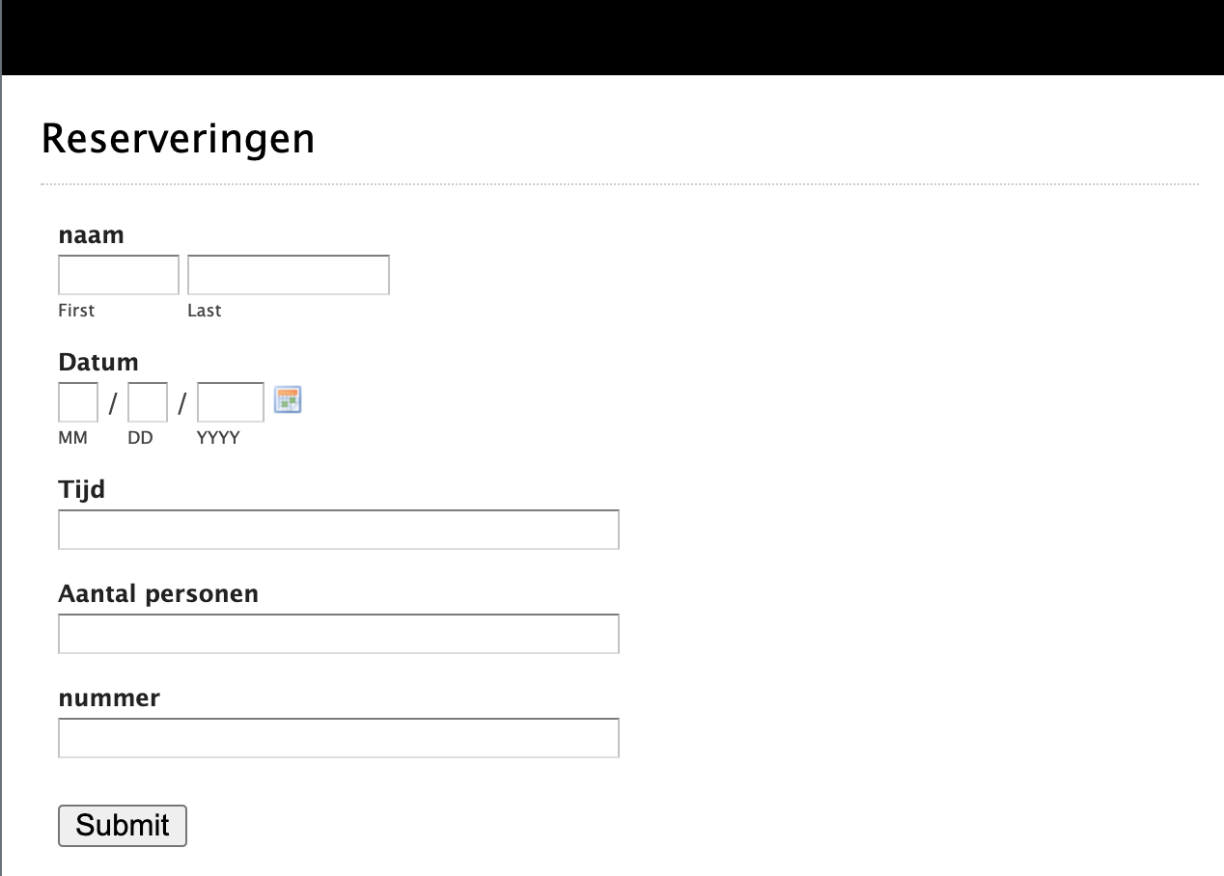

In dit scherm worden reserveringen ingevoerd. Als je op het icoontje rechts naast de datum klikt dan krijgt de gebruiker een kalender pop up waarin hij een datum kan opgeven.

**Gemaakt met phpform.org**

In dit scherm worden bestellingen ingevoerd. Als je op het drop-down bar klikt dan krijgt de gebruiker een alle gerechten of dranken weergegeven die hij kan selecteren.

# Uitvoerontwerp

In dit scherm worden alle reserveringen van de dag weer gegeven. Als uw op het logo icoontje klikt kunt uw terug gaan naar de homepagina.

In dit scherm worden alle bestellingen van het moment. Als uw op het logo icoontje klikt kunt uw terug gaan naar de homepagina.